【配网高压注入试验设备】采购需求
一、采购标的需实现的功能或者目标，以及为落实政府采购政策需满足的要求：
（一）采购标的需实现的功能或者目标
本项目采购1套配网高压注入试验设备，包含600kV脉冲注入源主体及附属部件。供方需根据采购方的设计技术和图纸要求，完成1套600kV配网高压注入源的加工，配属控制系统，并完成整机的安装、测试和加电调试。600kV配网高压注入源作整机验收，匹配400Ω负载输出电压峰值不低于600kV，输出脉冲前沿不大于10ns（10%-90%），输出脉冲半宽不小于100ns（50%-50%）。
（二）为落实政府采购政策需满足的要求
1. 根据《政府采购促进中小企业发展管理办法》（财库【2020】46号）规定，本项目采购标的为中小型企业制造、承建或承接的，投标人应提供办法规定的《中小企业声明函》，否则不得享受相关中小企业扶持政策。投标人应对提交的中小企业声明函的真实性负责，提交的中小企业声明函不真实的，应承担相应的法律责任。
本项目采购标的对应的《中小企业划型标准规定》所属行业为： 工业 。
2. □ 本采购项目允许进口产品参加。
二、采购标的需执行的国家相关标准、行业标准、地方标准或者其他标准、规范：
采购项目中所含的投标产品及制造商应符合国家有关部门规定的相应技术、计量、节能、安全和环保法规及标准，如国家有关部门对投标产品或其制造商有强制性规定或要求的，投标产品或其制造商必须符合相应规定或要求，投标人须提供相关证明文件的复印件。
三、采购标的概况
（一）采购项目名称： 配网高压注入试验设备
（二）采购数量及计量单位： 1套
（三）最高限价：人民币 235 万元。
（四）交付时间：合同签订后 12个月内。
（五）交付地点： 创新港-强电磁脉冲实验楼 。
（六）付款进度安排： 合同签订后付款30%，脉冲源加工及加电调试验收合格后付款65%，一年后无质量问题付余款5% 。
- 采购标的需满足的质量、安全、技术规格、物理特性等要求：
配网高压注入试验设备以脉冲注入源为核心设备，配置脉冲注入源控制系统，完成高压注入试验设备加电调试，如图1所示。
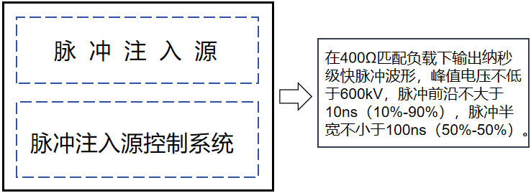
图1 配网高压注入试验设备组成框图
4-1脉冲注入源主体功能及技术要求：
根据采购方的设计技术和图纸要求，完成1套600kV脉冲注入源的加工、安装和加电调试。脉冲源整机验收（备注：不对脉冲源部件开展验收），脉冲源在400Ω等效负载上须达到以下指标（★不满足投标无效）：
★（1）电压峰值≥600kV；
★（2）脉冲前沿（10%-90%）≤10ns；
★（3）脉冲半宽（50%-50%）≥100ns，同时≤300ns。
脉冲源主体部分包含Marx发生器、峰化部件、绝缘输出部件和移动平台等，总体结构如图2所示。各组成部件如下：
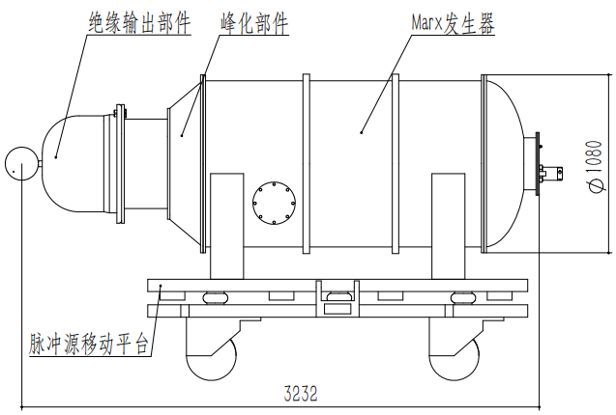
图2 脉冲注入源整机结构示意图
1. Marx发生器
600kV脉冲注入源Marx腔体外形尺寸～φ1080×3232mm，内部机芯由低抖动开关及脉冲电容器组成，输出纳秒脉冲电压峰值不低于600kV（Marx输出不作为验收指标，供方需要配合采购方进行调试并保障加工件的改造及修配）。
1.1 Marx腔体
Marx腔体外形尺寸为~φ1080×3232mm一体化结构，主体材料为304不锈钢材质，腔体两端焊接法兰，配做可自由开合304不锈钢材质封头部件（材质和尺寸以图纸规定为准），腔体内外均采用镜面抛光防锈处理，密封要求不低于0.15Mpa。具备充放气及抽真空独立管路，真空管路内径不得小于10mm。
1.2 Marx机芯
Marx机芯包含低抖动开关、脉冲电容器及机芯绝缘支撑结构组成。Marx开关主体材料为有机玻璃和304不锈钢材质，Marx开关密封要求不低于0.4Mpa。电容器为一体化低电感结构，直流绝缘要求不低于50kV。机芯绝缘支撑结构要求不低于600kV绝缘（以上电参数不作为验收指标，供方需要配合采购方进行调试并保障加工件的改造及修配）。
2. 峰化部件
峰化部件具备脉冲二级压缩功能，可将前沿几十纳秒的脉冲电压压缩至前沿1～3纳秒。其核心部件包含峰化电容器、输出开关、峰化段腔体，输出开关密封要求不低于0.8Mpa，峰华段腔体密封要求不低于0.4Mpa，峰化段整体要求大于600kV纳秒脉冲绝缘（以上电参数不作为验收指标，供方需要配合采购方进行调试并保障加工件的改造及修配）。
2.1 峰化电容器
径向纳秒脉冲绝缘电压峰值不低于600kV，直径~300mm，多层均压结构。
2.2 输出开关
输出开关整体为有机玻璃和304不锈钢材料加工而成，采用自触发开关设计，稳定工作区间为200kV～600kV，输出开关密封性能不得低于0.8Mpa（以上电参数不作为验收指标，供方需要配合采购方进行调试并保障加工件的改造及修配）。
2.3 峰化段腔体
峰华段腔体由盆式绝缘子和304不锈钢法兰筒及绝缘帽盖组成。盆式绝缘子为非金属材料，处于Marx主腔室和峰化段腔体之间，起到气压分段的同时不影响电路输出的作用。峰化段腔体与绝缘帽盖相连，气路相通，要求0.4MPa以上的密封。峰化段整体要求纳秒脉冲绝缘电压峰值不低于600kV，密封性能不得低于0.4Mpa。（以上电参数不作为验收指标，供方需要配合采购方进行调试并保障加工件的改造及修配）。
3. 绝缘输出部件
包含绝缘帽盖、400Ω负载段及输出结构等，其中绝缘帽盖需根据采购方提供的图纸制作，采用玻璃钢真空工艺制作固化。绝缘帽盖和400Ω负载段沿面绝缘纳秒脉冲绝缘电压峰值不得低于600kV，密封性能不得低于0.4Mpa（以上电参数不作为验收指标，供方需要配合采购方进行调试并保障加工件的改造及修配）。
4 脉冲源移动平台
脉冲注入源根据需要要求，定制移动平台，具体要求如下：移动平台可安全牢固支撑脉冲注入源，载重不小于1.5t，满足在实验大厅移动和长途转运等功能；脉冲注入源外壳距离地面~60cm；移动平台具有转向和减震功能。（供方需要配合采购方进行调试并保障加工件的改造及修配）
4-2脉冲注入源控制系统技术要求：
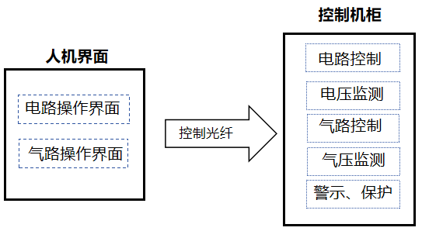
图3 脉冲注入源控制系统组成框图
脉冲注入源根据需要要求，定制控制系统，包含电路控制、气路控制、人机界面等，根据指标单独组织验收，如图3所示，具体要求如下（★不满足投标无效）：
★（1）远程控制端通过光纤传输实现对电路气路的控制；
★（2）控制至少4路腔体气压，气压测量范围（相对压力）包含2路-0.1~0.9MPa，1路-0.1~1.5MPa，1路-0.1Mpa～0.3Mpa；
★（3）气压调整偏差：优于目标气压值的±1.5%；
★（4）主回路充电高压源功率≥1kVA，具备正负双极性输出能力。输出可调幅值的工频交流电压，也可输出可调幅值的直流高压，可调幅值的直流高压具备正负双极性输出能力，幅值输出范围0~≥±45kV；
★（5）触发回路充电用高压源功率≥0.5kVA，可调幅值的直流高压具备正极性或者负极性输出能力（通过手动或者自动切换），幅值输出范围0~≥40kV；
（6）远程控制端人机界面需能够实现以图形化方式显示脉冲源工作状态；
（7）注入源控制系统需具备完善的警示、保护等功能；
（8）注入源控制系统需具备在复杂电磁辐射环境下可靠、稳定工作的能力。
4-3 脉冲注入源加工质量检测要求：
（1）脉冲注入源外壳出具的焊接件焊缝探伤报告；
（2）除Marx开关、输出开关小型腔体外，Marx腔体和峰化腔体等有密封要求的大型腔体按照密封要求的>1.25倍开展密封测试，保持24小时无明显泄露，形成测试报告；
4-4 脉冲注入源安装调试要求
（1）脉冲注入源在安装调试过程中，为保证顺利进行，需在图纸以外由供方配属加工工装、耗材、备品备件等，如密封圈、螺钉、螺栓、测控电缆、光纤、触发电缆等按图纸要求的0.25倍配备，不再收取费用；
（2）脉冲注入源整机结构复杂，安装和测试直接影响输出指标，供方需提供详细的Marx机芯、峰化电容器、输出部件安装测试方案，具体安装测试步骤需经采购方认可后方可实施；
（3）按采购方技术要求，完成脉冲注入源整机组装及输出指标调试。
4-5 其他要求
（1） 供方应具有脉冲注入源安装、调试场所；
（2）脉冲注入源整机电性能调试和整机交付需在合同签订后12个月内完成；
（3）本项目知识产权、图纸、工艺文件等归采购方所有，未经采购方许可，本项目所有相关信息、图纸、技术等不得向任何个人和单位泄露，亦不能用于商业目的。
五、采购标的需满足的服务标准、期限、效率等要求
- 质保期： ≥3 年，质保期内免费维保≥2次/年，免人工服务费。质保期满后，仍需提供专业维修服务，投标人在投标文件中需注明维修服务单项报价。
- 服务响应时间：接到维修电话后4小时内给予明确答复，8小时内到达现场维修。维修人员到现场后若问题特殊无法现场修复的，供货方需在24小时内给出合理解决方案。
- 培训要求：供方免费为用户培训至少 2 名操作人员进行为期至少 1 天的现场操作培训以及应用培训，保证用户掌握有关设备的使用、维护、管理和应用等工作要求。不定期的免费提供相关设备应用方面的技术咨询等。

六、采购标的的履约验收标准
现场的检验指标及方法
序号 | 功能或指标 | 验收或测试方法
项目建设单位验收要求：
1 | 货物外包装与外观无损伤 | 现场验收
2 | 配网高压注入源输出电压峰值不低于600kV，输出脉冲前沿不大于10ns，输出脉冲半宽不小于100ns。 | 现场验收
3 | 控制系统所有功能和指标参数达到采购结果合同约定要求。 | 现场验收
4 | 加工过程检测报告，包括《压力腔体密封性能报告》、《焊缝探伤报告》。 | 现场验收
5 | 《供应商货物类项目完工报告》《项目建设单位货物类项目完工自验收报告》《项目建设单位货物类项目完工自验收报告》等与验收相关的材料由项目建设单位妥善保管存档。
学校验收复核要求：
1 | 项目建设单位填写《学校采购货物类项目验收复核申请表》
2 | 提供《供应商货物类项目完工报告》
3 | 提供《项目建设单位货物类项目完工自验收报告》
4 | 学校组织验收专家组现场复核供应商与项目建设单位货物到货完工验收完成情况
验收时是否需要供应商提供样品 |  | 是□ | 否√
验收时是否需供应商提供必要的其他设备 |  | 是□ | 否√
除现场验收外，需提供的其他验收要求
除现场验收外，是□否√需提供第三方检测报告 |  | 对于检测机构的要求：国家正规检测机构，出具的检测报告由验收复核专家认可之后作为验收复核通过的主要依据。  对于检测执行标准的要求：各项检测项目标准以检测机构按照行业相关要求最新适用并执行的标准为准。

